Nom : ____________________________
Mathématiques 10-4
Manuel : Mathématiques au travail 10

Similitude entre les figures

6.1 Polygones semblables

- Termes importants
Figures semblables: | Figures qui ont la même forme
Angles correspondants: | Deux angles congruents qui occupent la même position relative dans des figures semblables.
Congruent: | égale
Côtés correspondants: | Deux côtés qui occupent la même position relative dans des figures semblables.

- Théorie
- Des figures semblables
  - Lorsque 2 figures sont semblables, les dimensions (longueur et largeur) d’une figure sont proportionnelles à celle de l’autre figure.

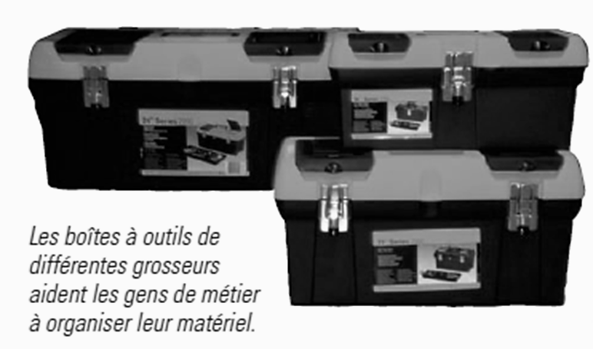

- Exemples

- Le magasine de Debbie
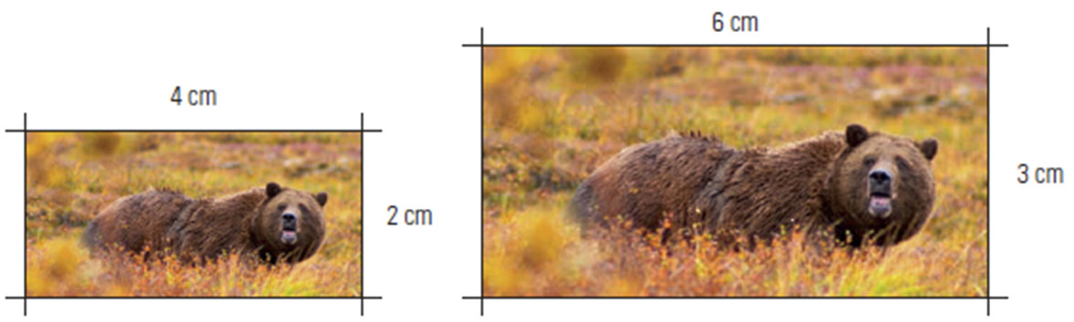

- Le mouchoir

- Faire le dessin sur une feuille mobile.

- Exercices /15

Question # 1. /5

Question # 2. /5

A | B | C
Question # 3. /5

